Сценарий проведения внеклассного занятия по профилактике детского дорожно-транспортного травматизма для учащихся 3-4 классов

Форма проведения игры – командная (по 8 участников).

Цели:
-расширять представления детей о правилах дорожного движения;
-закреплять знания учащихся об умении пользоваться велосипедом;
-воспитывать культуру поведения на улицах и дорогах.

Задачи:
-систематизировать знания детей о правилах безопасного поведения на улицах и дорогах;
-формировать конкретные навыки и модели поведения в ситуациях на дорогах и общественном транспорте;
-способствовать расширению у детей младшего школьного возраста интереса к знаниям Правил дорожного движения через смекалку, фантазию, эрудицию;
-развивать умение логически рассуждать и делать выводы из ситуаций на дорогах и в общественном транспорте.

Оборудование:
ПК, мультимедиа, интерактивная доска, разрезное лото “Дети на дороге”, плакаты по ПДД, кроссворды, макет «Светофор», загадки, игра по ПДД ( тип «Своя игра»)

Оценивание:
За каждый правильный ответ команда получает 5 баллов.

Ход игры
1. Организационный момент

1.1. Представление команд:
Класс разделяется на 2 команды. Обсуждает название команды и озвучивает его ведущему.

1.2. Знакомство с правилами игры

Ведущий. Сегодня на протяжении всей игры “Знатоки дорожного движения” вы будите зарабатывать баллы своей команде. За каждый правильный ответ команда получает 5 баллов.

Ведущий обсуждает с детьми важность соблюдения правил дорожного движения.

Презентация «Дорожные знаки»

2. Конкурс “Ключевое слово”

Ведущий. Вам предстоит разгадать кроссворд и записать ответы в клетки. Разгадав кроссворд полностью, вы сможете прочитать ключевое слово.

Ведущий . Побеждает та команда, которая первая правильно ответит на все вопросы короссворда. ( 5 баллов)

Кроссворд для 1-й команды

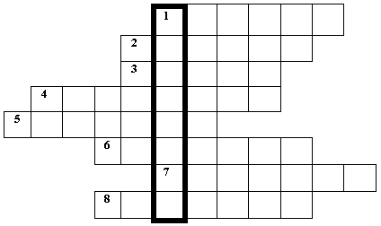

Вопросы:

1.Знак, подаваемый транспортным средством или светофором.
2. Повреждение машины транспортного средства.
3. Разметка на дороге, обозначающая пешеходный переход.
4. Лицо, управляющее транспортным средством.
5. Человек, идущий пешком.
6. Твердое и гладкое покрытие дороги.
7. Боковая часть, край дороги.
8. Место, специально предназначенное для передвижения людей с одной стороны улицы на другую.

Ответы на кроссворд команды №1
:1.Сигнал. 3.Зебра. 5.Пешеход. 7.Обочина.
2.Авария. 4.Водитель. 6.Асфальт. 8.Переход.

Кроссворд ля 2-й команды

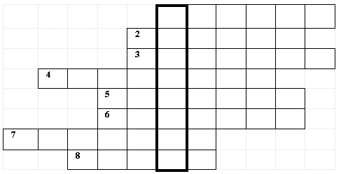

Вопросы:
1.Знак, подаваемый транспортным средством или светофором.
2. Повреждение машины транспортного средства.
3. Место, специально предназначенное для передвижения людей с одной стороны улицы на другую.
4. Лицо, управляющее транспортным средством.
5. Боковая часть, край дороги.
6. Твердое и гладкое покрытие дороги.
7. Человек, идущий пешком
8. Разметка на дороге, обозначающая пешеходный переход.

Ответы на кроссворд команды №2
1.Сигнал. 3. Переход. 5. Обочина. 7. Пешеход.
2.Авария. 4.Водитель. 6.Асфальт. 8. Зебра.

3. Конкурс “Мозаика”

Ведущий. Каждой команде будут предложены части картинок, из которых следует собрать целую картинку по теме “Дети на улице”. Постарайтесь собрать их самостоятельно, но если будите испытывать трудности, то можно обратиться за подсказкой.

На столе, при участии всех членов команды составляют картинки.

-Побеждает та команда. Которая первая и правильно собирёт мозаику. (5 баллов)

Картинка для команды №1

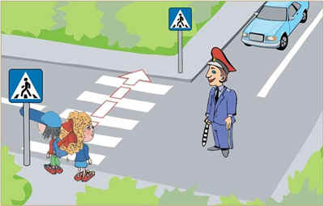

Картинка для команды №2

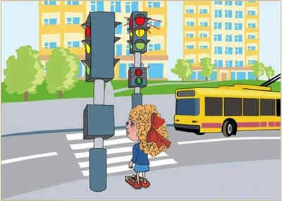

4. Игра «Светофор»

-У меня в руках светофор. Но он необычный. Почему?(выслушать ответы детей)
Каждый член команды бросает в зеленое отверстие светофора. За попадание в зеленый круг – 5 баллов, за попадание в красный круг – 3 балла.

5.Конкурс «Разгадай ребус»

Ребусы для 1-й команды

Метро

Разворот

Такси

Ребусы для 2-й команды

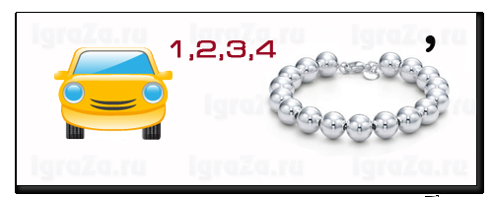Автобус

Переход

Газон

6.Конкурс «Найди нарушителя»
Ведущий. Каждой команде будет предложена картинка, на которой дорожная ситуация- ваша задача найти нарушителя и объяснить какие правила он нарушает.

Дорожная ситуация для 1-й команды

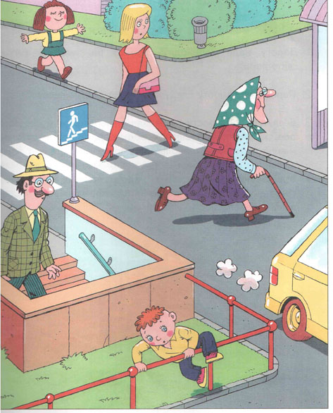

Дорожная ситуация для 2-й команды

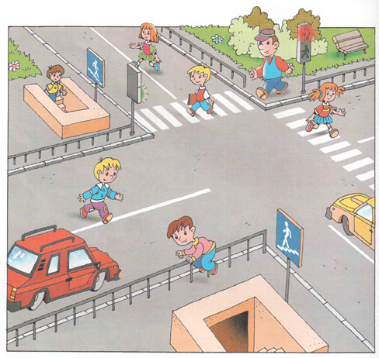

7.Конкурс «Загадки»

-Каждой команде поочередно я буду читать загадки, если та команда, которой я прочитала загадки не отвечает на нее, право ответа переходит ко второй команде.
Правильный ответ – 5 баллов.

Загадки для 1-й команды

1.Полосатые лошадки
Поперек дорог легли-
Все авто остановились
Если здесь проходим мы. (Переход-зебра)

2.Эй, водитель, осторожно,
Ехать быстро невозможно,
Знают люди все на свете –
В этом месте ходят … ( дети)

3.Не летает. Не жужжит,
Жук по улице бежит.
И горят в глазах жука
Два блестящих огонька. (Автомобиль)

4.Спозаранку за окошком
Стук, и звон, и кутерьма.
По прямым стальным дорожкам
Ходят красные дома. (Трамвай)

Загадки для 2-й команды

1.Я по городу иду,
Я в беду не попаду.
Потому что твердо знаю –
Правила я выполняю. (Пешеход)

2.Место есть для перехода.
Это знают пешеходы.
Нам его разлиновали,
Где ходить – всем указали. (Пешеходный переход)

3.Пьет бензин, как молоко
Может бегать далеко,
Возит грузы и людей.
Будь внимателен при ней. (Машина)

4.Дом на улице идет,
На работу всех везет.
Не на курьих тонких ножках,
А в резиновых сапожках. (Автобус)

Итог занятия. Подсчет баллов. Вручение грамот.
-Какие дорожные знаки вы знаете?
-Что они обозначают?
-Для чего необходимо соблюдать ПДД?

По окончании мероприятии, как вариант, просмотр мультфильма «Смешарики. Азбука безопасности»

